22.06.2020

Dzisiaj ostatni raz piszę do Was. Życzę Wam udanych wakacji. Odpoczywajcie i szczęśliwie wracajcie we wrześniu (mam nadzieję) do szkoły.

Proszę przeczytać, tak jak zapowiadałam wcześniej:

1.”Krzyżacy”- H. Sienkiewicz

2.”Dziady” A. Mickiewicz

Pozdrawiam i odpoczywajcie



Temat: Jak rozumiemy „Ustawę o języku polskim”?

„Ustawę o języku polskim” - podręcznik s. 294.

Proszę przepisać do zeszytu przedmiotowego notatkę i wskazać akcje promujące czytelnictwo.

NOTATKA:

Ochrona języka polskiego polega na:

✓ Dbaniu o poprawność języka polskiego i doskonaleniu go.

✓ Przeciwdziałaniu wulgaryzacji.

✓ Szerzeniu wiedzy o j. polskim i jego roli w kulturze.

✓ Poszanowaniu regionalizmów i gwar.

✓ Promocji j. polskiego w świecie.

✓ Wspieraniu nauczania j. polskiego w kraju i za granicą.

Akcje wspierające czytelnictwo, w których bierzesz udział to:

✓ „Cała Polska czyta dzieciom” – akcja ogólnopolska

✓ „Narodowe czytanie” – akcja ogólnopolska

Ćwiczenie: wymyśl hasło zachęcające do nauki języka polskiego. (bez przesyłania)

**Temat: Każdy ma w życiu swoje „Westerplatte”… Homilia Jana Pawła II.**

1. Chyba nie ma takiej osoby, która nie wiedziałaby, kim był Karol Wojtyła (Jan Paweł II). Jego 100-tna rocznica urodzin przypada 18 maja. Aby wzbogacić wiedzę na temat papieża - Polaka, którego kanonizacja (ogłoszenie świętym Kościoła katolickiego) miało miejsce 27 kwietnia 2014 w Watykanie na Placu Świętego Piotra, zapraszam do obejrzenia filmiku:

**https://youtu.be/8gycf39\_qlw**

2. Zapoznaj się z tekstem "Homilii" (podręcznik, str. 306)

3. Pomyśl nad odpowiedzią na pytania postawione w zadaniach 1 i 2 str. 307.

4. Co oznacza termin sentencja? **Sentencja** – aforyzm, maksyma, krótka, zwykle jednozdaniowa wypowiedź (prozaiczna lub rymowana), wyrażająca ogólną prawdę, mądrość dotyczącą życia człowieka. Myśl filozoficzna, etyczna zawierająca pewną zasadę postępowania.

Zapoznaj się z sentencjami zaprezentowanymi w zadaniu 5 s. 308.

5. Ustnie wykonaj zadanie 6 str. 308.

6. Obejrzyj film przedstawiający papieża głoszącego homilię do młodzieży:

<https://youtu.be/8gYcf39_qlw>

<https://youtu.be/5LDviHASHA0>

NOTATKA:

Jednym z poruszających wezwań, wypowiedzianych przez Jana Pawła II 12 czerwca 1987r. w Gdańsku, było skierowane do nas wszystkich życiowe pouczenie: "Każdy z Was, młodzi Przyjaciele, znajduje też w życiu jakieś swoje Westerplatte, jakiś wymiar zadań, które trzeba podjąć i wypełnić, jakąś słuszną sprawę, o którą nie można nie walczyć, jakiś obowiązek, powinność, od której nie można się uchylić, nie można zdezerterować. Wreszcie, jakiś porządek prawd i wartości, które trzeba utrzymać i obronić, tak jak to Westerplatte. Utrzymać i obronić, w sobie i wokół siebie, obronić dla siebie i dla innych". Każdy ma swoje Westerplatte, i Ty, i ja. Warto więc zapytać samego siebie: Czy już wiesz co jest Twoim Westerplatte, którego masz bronić? Jaka wartość w Twoim życiu zasługuje na to najbardziej? Trzeba mieć świadomość swego Westerplatte, które, jak skarb będzie cenione i strzeżone, którego się nie odda, ani nie porzuci za żadną cenę.

MOIM WESTERPLATTE JEST… (każdy z was wpisuje, bez przesyłania)

**Temat: Kto chce być wewnątrz zdarzeń, a kto woli być widzem? Jeremi Przybora - "No i jak tu nie jechać?".**

Rozpocznijmy od przybliżenia sylwetki autora - Jeremiego Przybory.

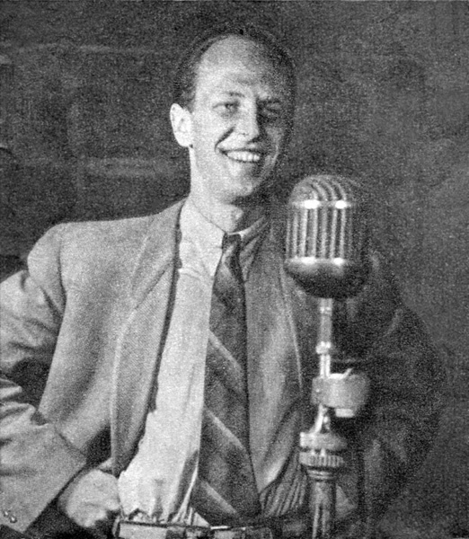

**Jeremi Stanisław Przybora**

ur. [12 grudnia](https://www.google.com/url?q=https%3A%2F%2Fpl.wikipedia.org%2Fwiki%2F12_grudnia&sa=D&sntz=1&usg=AFQjCNFB4u3sFMV-WrJz46UotjsbPOoe-A) [1915](https://www.google.com/url?q=https%3A%2F%2Fpl.wikipedia.org%2Fwiki%2F1915&sa=D&sntz=1&usg=AFQjCNHhtYT_CTJ_VFJC2AizgqR20OIygg) w [Warszawie](https://www.google.com/url?q=https%3A%2F%2Fpl.wikipedia.org%2Fwiki%2FWarszawa&sa=D&sntz=1&usg=AFQjCNFsDxvnqT_7TVDPeUJdqfE8V_w1Xg), zm. [4 marca](https://www.google.com/url?q=https%3A%2F%2Fpl.wikipedia.org%2Fwiki%2F4_marca&sa=D&sntz=1&usg=AFQjCNHKXCx10Khe0UlQVAi4ckPn7RTWIQ) [2004](https://www.google.com/url?q=https%3A%2F%2Fpl.wikipedia.org%2Fwiki%2F2004&sa=D&sntz=1&usg=AFQjCNEULZVluQ5zxFlyr3N7kglruDgROQ) tamże – polski [poeta](https://www.google.com/url?q=https%3A%2F%2Fpl.wikipedia.org%2Fwiki%2FLiryka&sa=D&sntz=1&usg=AFQjCNHKMxCcmLkNheZTQ5hDb9o7jMAFVg), pisarz, [satyryk](https://www.google.com/url?q=https%3A%2F%2Fpl.wikipedia.org%2Fwiki%2FSatyryk&sa=D&sntz=1&usg=AFQjCNFo3W3PEWwYGdt8q2RH_ZPl7OZgRw), aktor, współtwórca (wraz z [Jerzym Wasowskim](https://www.google.com/url?q=https%3A%2F%2Fpl.wikipedia.org%2Fwiki%2FJerzy_Wasowski&sa=D&sntz=1&usg=AFQjCNF7i0ArGWEKJKg8x4eGw7SObdzyag)) telewizyjnego [Kabaretu Starszych Panów](https://www.google.com/url?q=https%3A%2F%2Fpl.wikipedia.org%2Fwiki%2FKabaret_Starszych_Pan%25C3%25B3w&sa=D&sntz=1&usg=AFQjCNGhe_ZImgmraQc4Rs72R1osrRfhbg) i [Kabaretu Jeszcze Starszych Panów](https://www.google.com/url?q=https%3A%2F%2Fpl.wikipedia.org%2Fwiki%2FKabaret_Jeszcze_Starszych_Pan%25C3%25B3w&sa=D&sntz=1&usg=AFQjCNFvSyPkYOpcbwKvVF63NZyttOyCiw) oraz radiowego teatrzyku „[Eterek](https://www.google.com/url?q=https%3A%2F%2Fpl.wikipedia.org%2Fwiki%2FEterek&sa=D&sntz=1&usg=AFQjCNGhLnOoB_cGXc2_sSOhuUslM24Btg" \t "_blank)”, cyklu audycji telewizyjnych „[Divertimento](https://www.google.com/url?q=https%3A%2F%2Fpl.wikipedia.org%2Fw%2Findex.php%3Ftitle%3DDivertimento_%28program_telewizyjny%29%26action%3Dedit%26redlink%3D1&sa=D&sntz=1&usg=AFQjCNHFKuEQ2xvS430Nw0lK_Ke-ymq5pA)”, autor libretta do musicalu [*Piotruś Pan*](https://www.google.com/url?q=https%3A%2F%2Fpl.wikipedia.org%2Fwiki%2FPiotru%25C5%259B_Pan_%28musical%29&sa=D&sntz=1&usg=AFQjCNEUmiTZ-i-dejllVjDGviAkqESg0w).

1.Zapoznaj się z utworem "No i jak tu nie jechać?" (podręcznik, str. 321 i nagranie niżej):

<https://youtu.be/qLRtrKX1Rek>

2. Ustnie wykonaj polecenia 1, 2, 3, 4 ze str. 322.